Лабораторная работа №9

Понятие подпрограммы. Отладчик GDB

Глобин Никита Анатольевич

Содержание

# 1 Цель работы

Приобретение навыков написания программ с использованием подпрограмм. Знакомство с методами отладки при помощи GDB и его основными возможностями.

# 2 Задание

1. Цель работы
2. Выполнение лабораторной работы
3. Выполнение задания для самостоятельной работы
4. Выводы

# 3 Выполнение лабораторной работы

1. создаём файл и переписываем в него код (рис. 1).

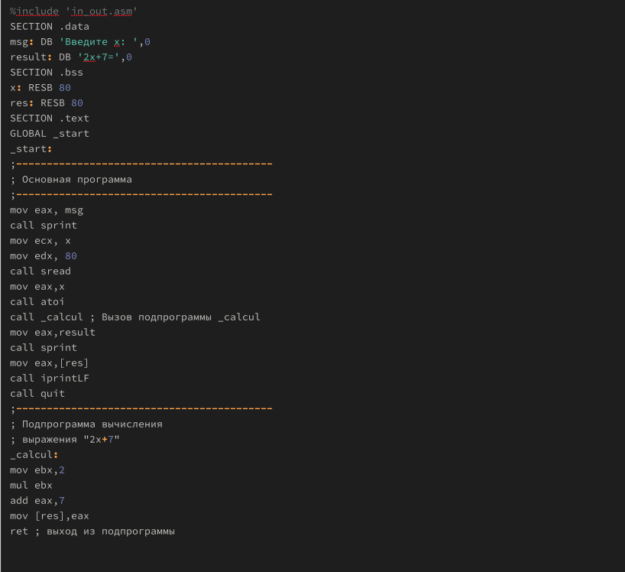

Рис. 1: фото 1

компилируем и запускаем (рис. 2).

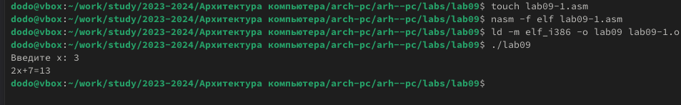

Рис. 2: фото 2

изменяем программу (рис. 3).

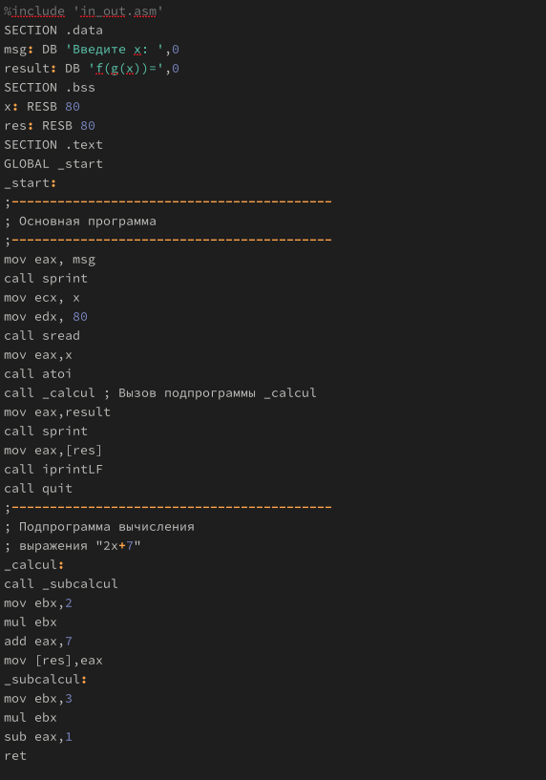

Рис. 3: фото 3

компилируем и запускаем (рис. 4).

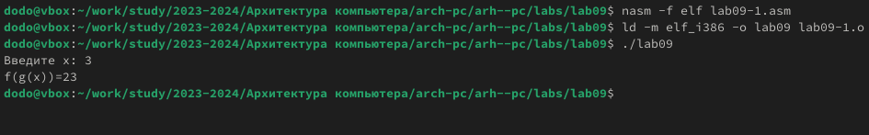

Рис. 4: фото 4

1. создаём файл и переписываем в него код (рис. 5).

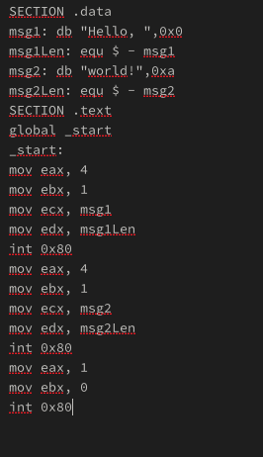

Рис. 5: фото 5

запускаем отладчик(рис. 6).

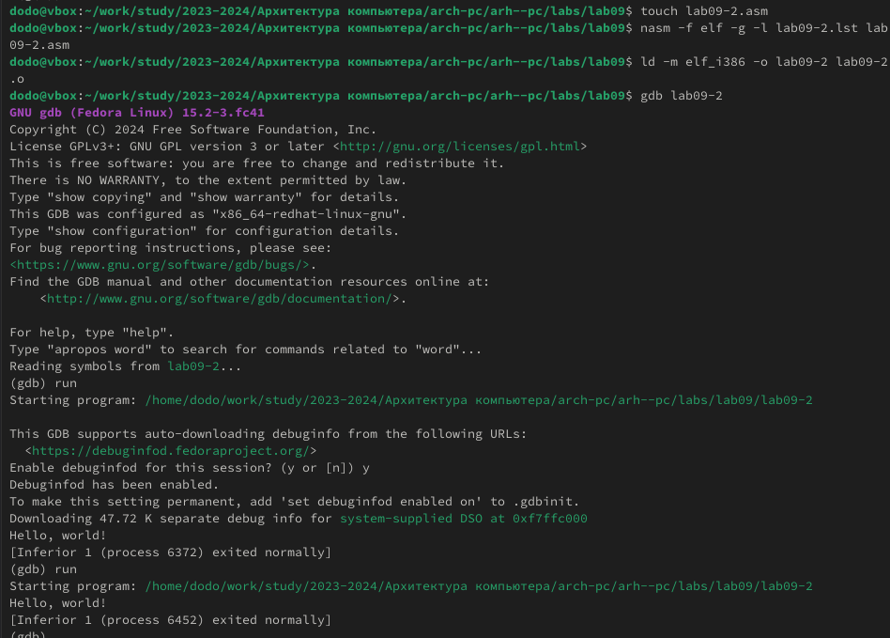

Рис. 6: фото 6

Проверьте работу программы, запустив ее в оболочке GDB (рис. 7).

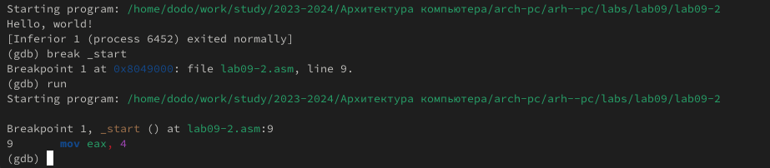

Рис. 7: фото 7

Посмотрим дисассимилированный код программы (рис. 8).

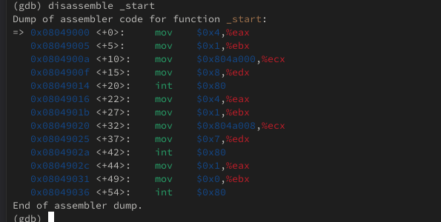

Рис. 8: фото 8

переключим на отображение команд с Intel’овским синтаксисом (рис. 9).

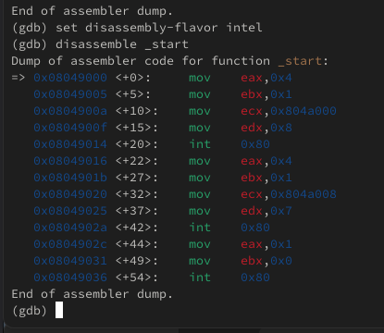

Рис. 9: фото 9

1. Добавление точек останова (рис. 10).

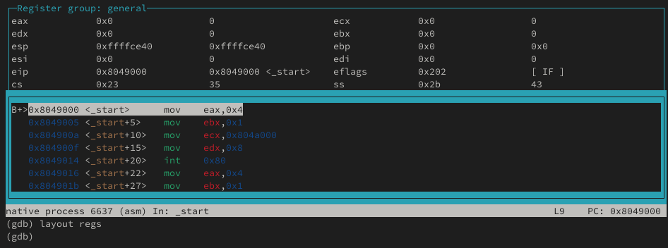

Рис. 10: фото 10

Посмотрите значение переменной msg1 по имени (рис. 11) (рис. 12).

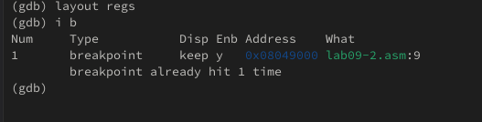

Рис. 11: фото 11

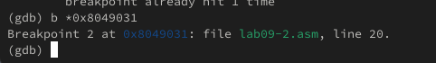

Рис. 12: фото 12

узнаем значение ячейки (рис. 13).

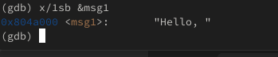

Рис. 13: фото 13

поменяем значение ячейки (рис. 14).

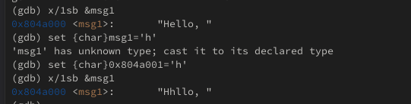

Рис. 14: фото 14

Выведете в различных форматах значение регистра edx (рис. 15).

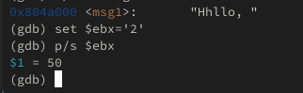

Рис. 15: фото 15

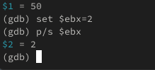

Рис. 16: фото 16

Разница в выводе p/s $edx зависит от содержимого регистра $edx:

Если значение регистра указывает на строку, выводится строка.

Если значение регистра — просто число или некорректный адрес, вывод будет ошибочным либо числовым.

1. Обработка аргументов командной строки в GDB

Скопируем файл lab8-2.asm, созданный при выполнении лабораторной работы №8, с программой выводящей на экран аргументы командной строки (Листинг 8.2) в файл с именем lab09-3.asm

компилируем файл (рис. 17).

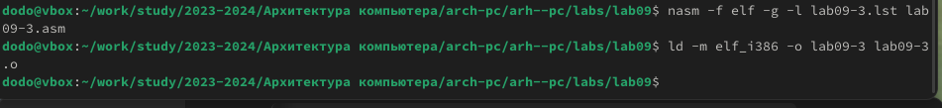

Рис. 17: фото 18

запускаем отладчик для программы (рис. 18).

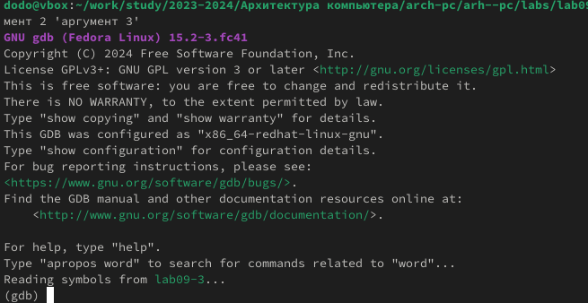

Рис. 18: фото 20

Для начала установим точку останова перед первой инструкцией в программе и запустим ее (рис. 19).

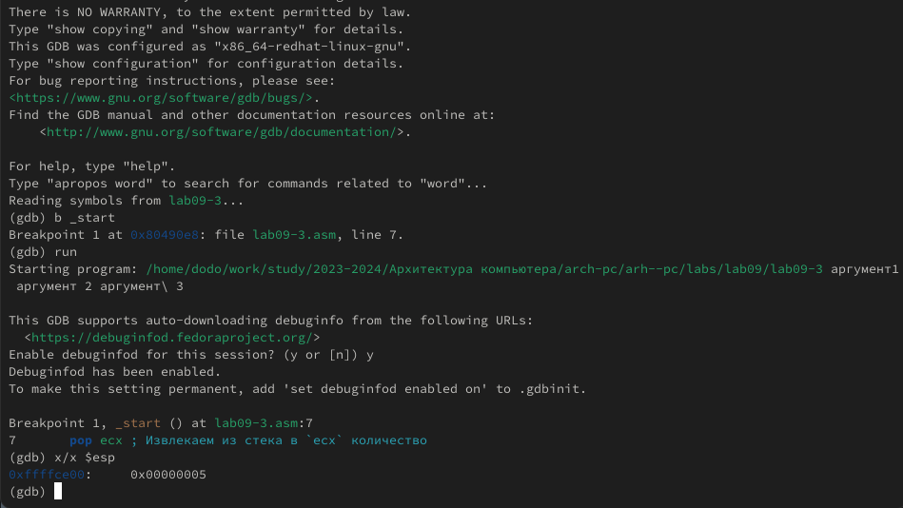

Рис. 19: фото 21

проведём запуск программы при разных условиях (рис. 20).

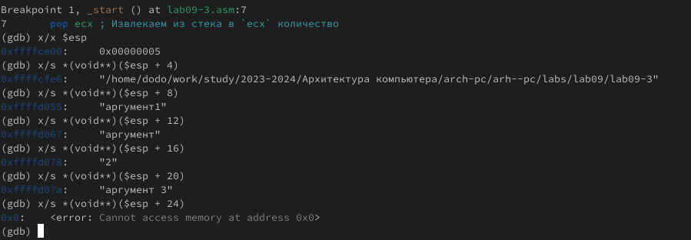

Рис. 20: фото 22

Шаг изменения адреса равен 4 байта из-за: 1. 32-битной архитектуры, где указатели имеют размер 4 байта. 2. Организации стека, использующего выравнивание по границе слова для указателей.

## 3.1 Выполнение задания для самостоятельной работы

Скопируем файл первого задания прошлой самостоятельной работы. Нам нужно переписать его так, чтобы он использовал для авчисления выражения подпрограмму (рис. 21).

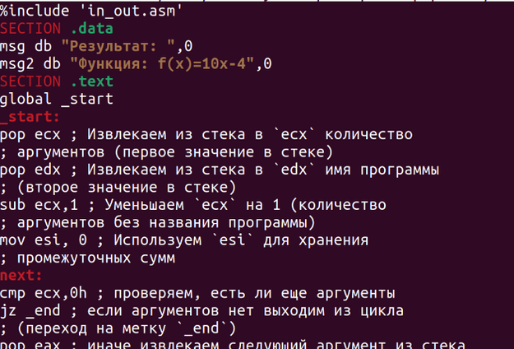

Рис. 21: фото 23

Соберём его и проверим корректность выполнения (рис. 22).

фото 24

Рис. 22: фото 24

Создадим файл второго задания самостоятельной работы и вставим в него код из листинга 9.3. А затем соберём его и запустим (рис. 23).

фото 25

Рис. 23: фото 25

Как видим, код считает значение выражения неправильно. Загрузим его в gdb (рис. 24).

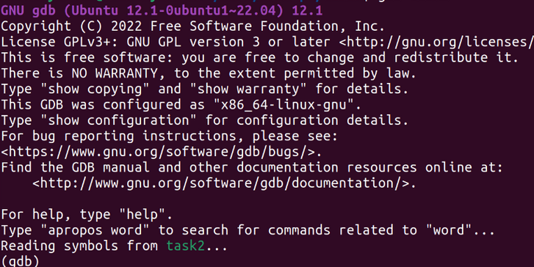

Рис. 24: фото 26

Переключим его на синтаксис intel. Включим графическое отображение кода. Включеним графическое отображение значений регистров. Установим брейкпоинт на _start и начнём построчно выполнять код

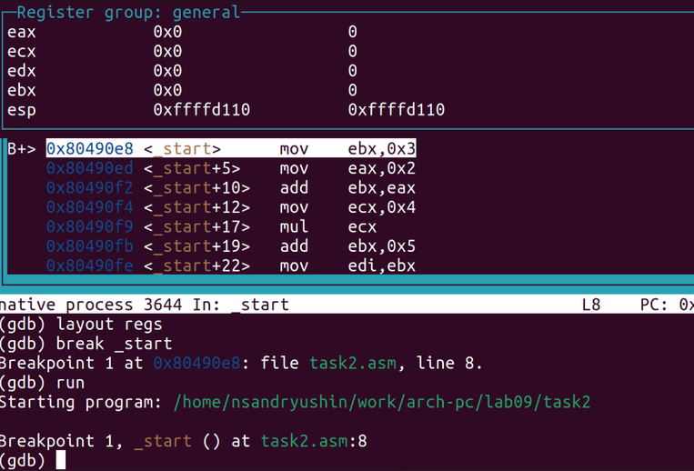

Рис. 25: фото 27

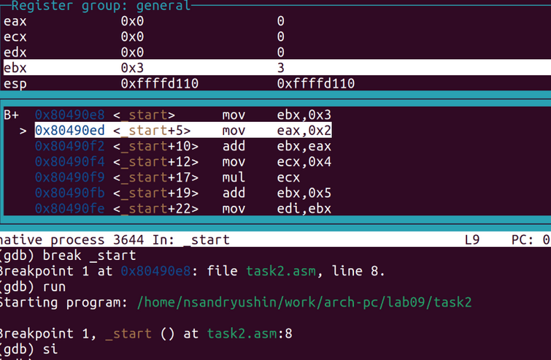

Рис. 26: фото 28

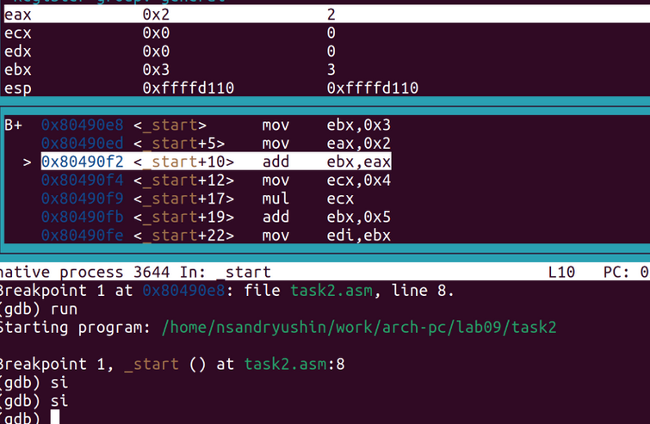

Рис. 27: фото 29

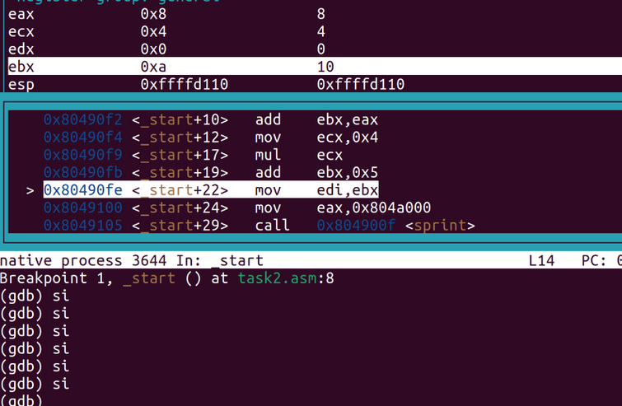

Рис. 28: фото 30

Как видим, мы должны были умножить значение регистра ebx, но умножили регистр eax. Нам необходимо все результаты хранить в регистре eax. Изменим код (рис. 29).

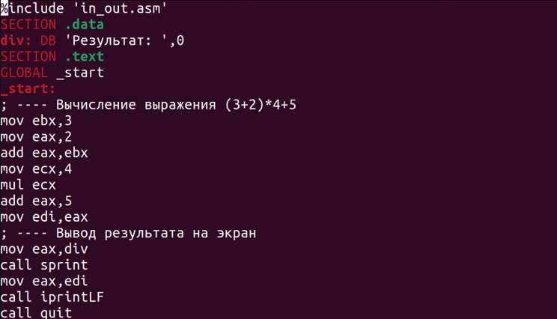

Рис. 29: фото 31

И проверим корректность его выполнения (рис. 30).

фото 32

Рис. 30: фото 32

# 4 Выводы

В результате выполнения лабораторной работы были получены представления о работе подпрограмм, а также было реализовано несколько программ, использующих подпрограммы. Также, были получены навыки работы с базовым функионалом gdb, и с помощью gdb была отловлена ошибка в коде программы. Я уверен что эти навыки очень помогут мне в будущих проектах.

# Список литературы

::: :::